AUDIT TATA KELOLA APLIKASI POSINI PADA DIREKTORAT SAMAPTA POLDA JAWA BARAT MENGGUNAKAN FRAMEWORK COBIT 5
Satria Nasution 1841811

Diajukan Untuk Memenuhi Sebagian dari Syarat
Kelulusan Program Pendidikan Strata I pada Program Studi Sistem Informasi Sekolah Tinggi Manajemen Informatika dan Komputer
STMIK “AMIKBANDUNG”
strnstn@gmail.com

ABSTRAK

Aplikasi POSINI Direktorat Samapta Polda Jawa Barat merupakan aplikasi yang digunakan oleh Direktorat SamaptaPolda Jawa Barat yang mempunyai tanggung jawab sebagai petugas preventif dan pre-emtif. Aplikasi POSINI Direktorat Samapta bertujuan untuk mengintegrasikan peran TI ke semua subsistem yang berada di Polda Jawa Barat seperti sistem pelaporan personil dilapangan dan memonitoring daerah rawan yang ada pada wilayah Jawa Barat. Berdasarkan hasil studi diatas, aplikasi ini memberikan kemudahan kepada personil di lapangan dan juga masyarakat karena dapat meminimalisir tindak kejahatan atau kriminal pada daerah yang terbilang cukup rawan. Namun, kenyataannya masih ditemukan kendala dalam pengaplikasian dan pemrosesan sistem informasi terhadap sistem aplikasi POSINI Direktorat Samapta Polda Jawa Barat. Masalah yang dikeluhkan antara lain belum adanya kebijakan yang mengatur terkait tata kelolah informasi pada aplikasi ini dan juga belum adanya audit yang dilakukan untuk menjaga tata kelolah sistem. Sehingga tujuan dibuatnya penulisan ini ialah untuk mengaudit tata kelolah sistem informasi pada aplikasi POSINI Direktorat Samapta polda jawa barat agar dapat ditemukan sistem tata kelola informasi yang sesuai pada aplikasi ini. Berdasarkan permasalahan tersebut, maka dapat disimpulkan bahwa pihak Direktorat Samapta polda jawa barat dalam menangani dan memecahkan permasalahan tata kelolah saat ini perlu dilakukan audit untuk dapat meninjau penggunaan aplikasi POSINI Direktorat Samapta Polda Jawa Barat, pengukuran dan keselarasan tingkat tata kelolah sistem informasi aplikasi POSINI Direktorat Samapta. Karena dalam mengelola suatu sistem informasi yang baik dan membuat suatu rekomendasi pengembangan SI yang akurat, dibutuhkan pengetahuan dan pelaksanaan audit terhadap aplikasi ini. Dimana pihak Direktorat Samapta juga belum menjadikan pelaksanaan audit sebagai prioritas utama, maka solusi yang ditawarkan disini adalah melakukan analisis dan audit terhadap sistem informasi dengan menggunakan kerangka kerja FRAMEWORK COBIT 5 (Control Objective for Information and related Technology).
Kata Kunci: Keamanan, Audit, Sistem Informasi, Framework Cobit 5, POSINI Direktorat Samapta Polda Jawa Barat.

PENDAHULUAN

Latar Belakang
Aplikasi POSINI Direktorat Samapta adalah suatu wadah untuk melakukan pelaporan kegiatan personil di lapangan. Aplikasi ini menyimpan data history informasi berupa laporan keberadaan lokasi pada setiap personil yang melakukan kegiatan investigasi untuk mencari target di lapangan.

Pelaporan kegiatan pada sistem Direktorat Samaptapolda jabar digunakan untuk melakukan pelaporan kegiatan personil di lapangan. Proses pelaporan kegiatan personil dilakukan melalui aplikasi berbasis apps. Dimana personil melaporkan kegiatan perhari melalui apps meliputi data kegiatan, lokasi dan data personil yang bertugas. Kemudian sistem menyimpan data yang telah diinput, selanjutnya disimpan dalam database melalui layanan server cloud.
Berdasarkan wawancara pada Koordinator Staff Keamanan, mengenai kondisi keamanan aplikasi belum dilakukannya pengujian aplikasi untuk melihat identifikasi peringatan yang terjadi pada aplikasi, modifikasi informasi, penguasaan informasi maka perlu adanya pengamanan yang disiapkan guna melindungi kerahasiaan data yang ada pada aplikasi POSINI Direktorat Samapta. Kerentanan yang mungkin terjadi ada pada informasi lokasi kegiatan sehingga pihak yang tidak berwenang datang ke lokasi yang tidak terdapat personil, yang akibatnya pihak bukan personil mengetahui strategi rencana kegiatan personil. Informasi data lokasi personil ini sangat penting bagi personil, digunakan untuk melakukan strategi menggagalkan kejahatan di daerah operasi pelaku tindak kriminal.
Agar menjaga kemanan data aplikasi maka diperlukannya audit sistem keamanan sebagai evaluasi keamanan untuk melakukan tindakan yang membawa pengaruh besar dalam menjaga kualitas dari aplikasi. Berdasarkan pemaparan masalah diatas penulis tertarik melakukan audit untuk menjaga keamanan data lokasi operasi personil. Penyelesaian masalah yang penulis usulkan dengan judul “AUDIT TATA KELOLA APLIKASI POSINI PADA DIREKTORAT SAMAPTA POLDA JAWA BARAT MENGGUNAKAN FRAMEWORK COBIT 5.

Identifikasi Masalah
Terdapat masalah yang terjadi terkait bagaimana mengantisipasi tata kelolah IT pada aplikasi “POSINI” adalah sebagai berikut:
- Belum pernah dilaksanakan audit untuk tata kelola sistem informasi sehingga steak holder atau pihak vendor belum mengetahui bagaimana tingkat kematangan dalam tata kelola sistem informasi yang berjalan saat ini.
- Belum pernah dilaksanakan audit untuk tata kelola sistem informasi sehingga pihak steak holder atau vendor terkait aplikasi POSINI Direktorat Samapta Polda Jawa Barat belum mengetahui bagaimana tingkat kematangan dalam tata kelola sistem informasi yang sedang berjalan saat ini.

Ruang Lingkup
Penelitian ini di batasi dalam ruang lingkup di level kepolisian daerah jawa barat pada kesatuan Direktorat Samapta Polda Jawa Barat, seputar audit tata kelolah sistem data laporan personil pada aplikasi POSINI Direktorat Samapta. untuk keluaran yang diharapkan adalah memberikan evaluasi tingkat keamanan pada perusahaan ada pada level mana dan rekomendasi tindakan yang harus dilakukan untuk menjaga keamanan data aplikasi.

Tujuan
Tujuan yang ingin dicapai dalam penelitian ini adalah:
- Mengetahui tingkat kematangan (maturity level) tata kelolah sistem informasi pada Aplikasi Direktorat SamaptaPolda Jawa Barat.
- Menganalisis hasil temuan dari tingkat kematangan (maturity level) keamanan sistem informasi saat ini.

Metode Penelitian
Dalam penulisan ini, peneliti menggunakan beberapa metode yang bertujuan untuk dapat mempermudah peneliti dalam melakukan audit terhadap sistem informasi ini, yaitu:

    - Metode Pengumpulan data

Dalam tahapan ini penlis melakukan pengumpulan data untuk menunjang proses penelitian sebagai bahan untuk mencapai tujuan penelitian. Dalam hal ini, tenik pengumpulan data yang dilakukan oleh penulis sebagai berikut:

1.Studi
Studi ini dilakukan dengan mempelajari berbagai pustaka yang terkait dengan konsep sistem informasi, tata kelola teknologi informasi, audit sistem informasi menggunakan COBIT 5, dan standardisasi Sistem Manajemen Keamanan Informasi dengan ISO 27001:2013 melalui buku, jurnal, artikel dan penelitian sejenis yang berhubungan dengan permasalahan.

2. Observasi

Peneliti melakukan studi lapangan secara langsung dengan melakukan pengamatan pada proses pengelolaan keamanan sistem informasi informasi pada bidang pelaporan kegiatan personil Direktorat Samapta polda jawa barat.

3. Kuisioner
Peneliti menggunakan kuisioner untuk mengumpulkan data yang diperlukan dalam melakukan pengukuran tingkat kematangan manajemen keamanan informasi. pernyataan pada kuisioner menggunakan dokumen panduan implementasi ISO/IEC 27002:2013.

Metode Analisis Data
Dalam penelitian ini penulis menggunakan metode analisis data berdasarkan Assessment Process Activities COBIT 5 yaitu tahap Initiation. Setelah itu peneliti menggunakan Metode Perencanaan SMKI berdasarkan ISO/IEC 27001:2013 dengan siklus Plan-Do-Check-Act (PDCA). Di bawah ini merupakan penjelasan dari masing-masing metode yang peneliti gunakan untuk menganalisis data.

LANDASAN TEORI

2.1 Audit Sistem Informasi
Audit data pada konsepnya adalah sistematis, mengevaluasi bukti-bukti yang telah didapatkan, memberikan pernyataan dan menilai seberapa jauh tindakan yang akan dilakukan dalam evaluasi data tersebut. Ini bertujuan untuk menghindari risiko yang akan terjadi dalam waktu yang tidak ditentukan, selanjutnya tentang aksi-aksi perusahaan atau organisai juga termaksud dalam evaluasi, evaluasi kejadian-kejadian dalam mengolah data. (Suryono et al., 2018). Audit identik dengan proses evaluasi atau penilaian sesuatu. Di bawah ini terdapat penjelasan mengenai audit lebih rinci serta audit sistem informasi.

2.2 Mengenal ISACA
Melalui (ISACA, 2012) ISACA (Information Systems Audit and Control Association) adalah asosiasi global yang membantu individu dan perusahaan mencapai potensi positif dari teknologi. Didirikan tahun 1969 Ketua Dewan 2018-2019 Robert Clyde, CISM, Anggota Dewan Pimpinan NACD Wakil Ketua Dewan 2018-2019 Brennan P. Baybeck, CISA, CISM, CRISC, CISSP.

2.3 CONTROL OBJECTIVE FOR INFORMATION AND RELATED TECHNOLOGY (COBIT) 5
COBIT disusun oleh Information Systems Audit and Control Foundation (ISACA) pada tahun 1996. Edisi kedua dari COBIT diterbitkan pada tahun 1998. Pada tahun 2000 dirilis COBIT 3.0 oleh ITGI (Information Technology Governance Institute), COBIT 4.0 pada tahun 2005 dan COBIT 4.1 dirilis pada tahun 2007. Rilis terakhir COBIT 5 pada Juni tahun 2012.
COBIT merupakan kerangka kerja yang menyediakan solusi untuk tata kelola teknologi informasi melalui domain, proses, tujuan, kegiatan, model kematangan dan struktur yang logis dan teratur. Kerangka ini dapat membantu optimalisasi investasi yang berkaitan dengan teknologi informasi, menjamin penyampaian layanan dan memberikan alat ukur atau standar yang efektif untuk kepentingan manajemen dalam mengambil keputusan dalam organisasi. Target pengguna dari framework COBIT adalah organisasi atau perusahaan dari berbagai latar belakang dan para profesional external assurance. Secara manajerial target pengguna COBIT adalah manajer, pengguna dan profesional TI serta pengawas dan pengendali professional.
COBIT 5 merupakan panduan yang dikeluarkan oleh ISACA, panduan ini menuntun para pimpinan perusahaan dan manajemen IT untuk dapat memaksimalkan pengelolaan perusahaannya, memprediksi risiko dan keamanannya serta jaminan pengakuan masyarakat. Perusahaan dan para eksekutifnya berusaha agar penanganan informasi dilakukan dengan baik untuk mendukung keputusan bisnis.
ISACA mengeluarkan pernyataan, COBIT 5 merupakan generasi terbaru dari panduan ISACA yang membahas mengenai tata kelola dan manajemen TI. COBIT 5 dibuat berdasarkan pengalaman penggunaan COBIT selama lebih dari 10 15 tahun oleh banyak perusahaan dan pengguna dari bidang bisnis, komunitas TI, resiko, asuransi, dan keamanan. (ISACA, 2012).[2]

2.3.1 Prinsip Cobit 5
COBIT 5 didasarkan oleh prinsip utama untuk tata kelola dan manajemen IT perusahaan, diantaranya sebagai berikut:
1. Pemenuhan kebutuhan stakeholder setiap perusahaan mempunyai visi dan misi yang berbeda.
2. Meliputi enterprise End-to-End menganggap semua tata kelola dan manajemen TI enabler untuk perusahaan.
3. Menerapkan Singel Framework yang terpadu COBIT 5 dapat menyesuaikan dengan tata kelola dan manajemen TI pada perusahan. 4. Mengaktifkan pendekatan holistik COBIT 5 mendefinisikan satu set enabler untuk mendukung pelaksanaan tata kelola yang komprehensif dan sistem manajemen TI untuk perusahaan.
5. Pemisahan antara Governance (tata kelola) dengan Manajemen. (ISACA, 2012)
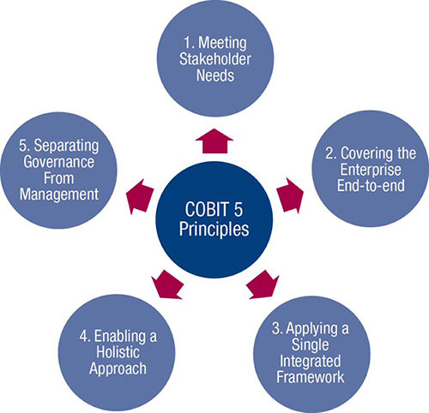

Kerangka kerja COBIT 5 membuat perbedaan yang jelas antara tata kelola dengan manajemen. Kedua disiplin ini memiliki perbedaan dalam hal aktivitas, kebutuhan struktur organisasi dan melayani tujuan yang berbeda. (Alfia., 2019).[2]

2.3.2 Maturity Level
Maturity Level adalah adalah gambaran tingkat kematangan teknologi informasi dalam suatu organisasi yang digunakan sebagai tolak ukur dan alat penilaian manajemen TI dalam menilai sejauh mana tingkat kematangan nya di implementasi. Maturity Level digunakan untuk mengidentifikasi peningkatan prioritas dalam suatu organisasi yang hendak dilakukan serta meningkatkan kesadaran pentingnya pengelolaan proses teknologi informasi.
Level :
0 – Incomplete = (Proses tidak dilaksanakan/ tidak lengkap). Pada level ini menunjukan bahwa proses nya tidak dilaksanakan secara lengkap, tidak diimplementasikan atau tisak sesuai dengan tujuan yang telah ditetapkan.
1 -Performend = Memiliki satu atribut berupa Process Performance. Pada level ini proses telah diimplementasikan dan dapat mencapai tujuan yang direncanakan. (Prosesnya diimplementasikan).
2 -Managed = Memiliki dua atribut berupa Performance Management dan Work Product Management. (Proses diimplementasikan dg direncakan, dimonitor dan disesuaikan, terdapat pengaturan produk kerja).
3 -Established = Memiliki dua atribut yaitu berupa Process Definition dan Process Deployment. (Proses ditetapkan dan diimplementasikan).
4 -Predictable = Memiliki dua atribut yaitu Process Measurement dan Process Control. (Proses diukur dan dikendalikan).
5 – Optimized = Memiliki dua atribut yaitu Process Innovation dan Process Optimatization. (Proses inovasi/optimasi/perbaikan berkelanjutan).

2.3.3 Teknik Analisa Data
Teknik analisa data dalam penelitian ini dilakukan dengan metode kuesioner. dengan kuesioner yang dibagikan kepada pihak-pihak yang berwenang terhadap setiap proses domain COBIT 5 di personil Direktorat Samapta Polda Jawa Barat. Selanjutnya dihitung nilai rata-ratanya. Untuk menghitung nilainya dengan rumus yaitu :
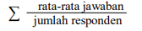
Maturity =

Keterangan : Nilai indeks maturity diperoleh dengan menjumlahkan semua jawaban responden lalu dibagi dengan jumlah responden.

2.4 Fokus Proses
Fokus pada penelitian ini adalah dalam hal keamanan informasi sehingga domain APO pada proses APO13 dengan jumlah tiga subproses dan domain DSS pada proses DSS05 dengan jumlah tujuh sub-proses, proses-proses tersebut dipilih karena menangani masalah keamanan (ISACA, 2012):
- DSS05
Domain DSS berkaitan dengan pengiriman aktual dan dukungan layanan yang dibutuhkan, yang meliputi pelayanan, pengelolaan keamanan dan kelangsungan, dukungan layanan bagi pengguna dan manajemen data dan fasilitas operasional Domain DSS terdiri dari 6 proses, diantaranya yaitu:
a. DSS01 Manage Operations
b. DSS02 Manage Service Requests and Incidents
c. DSS03 Manage Problems
d. DSS04 Manage Continuity
e. DSS05 Manage Security Services
f. DSS06 Manage Business Process Control (ISACA, 2012).

Validasi Data

Initiation Programe
Di bagian ini dilakukan penentuan domain COBIT 5 yang berikutnya akan dievaluasi di Direktorat Samapta. Berdasarkan data hasil observasi dapat diketahui bahwa misi dari Direktorat Samapta mengenai Menyelenggarakan pengadaan dan pemeliharaan sarana dan prasarana guna meningkatkan dan mengoptimalkan kinerja Direktorat Samapta.
Dari misi tersebut maka riset penulis ingin menfokuskan pada domain DSS05 (Kelola Layanna Keamanan) menjaga informasi keamanan perusahaan, informasi yang dapat diperoleh oleh perusahaan cocok dengan kebijakan keamanan

3.2 Data Collection
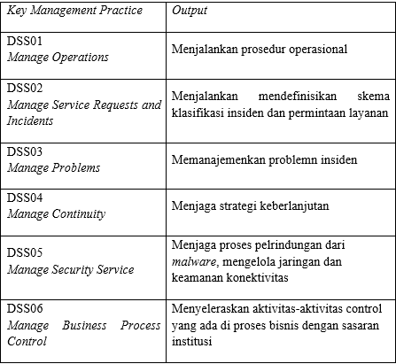

3.3 Nilai Kesenjangan Kematangan Saat Ini
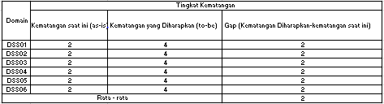
Setelah menilai dan mengetahui tingkat kematangan sistem informasi saat ini adalah 2 maka dilakukan analisis kesenjangan terhadap tingkat kematangan yang diharapkan. Analisa ini diharapkan dapat memberikan kemudahan untuk pengelola teknologi informasi yang sesuai. Berikut adalah hasil perbandingan kesenjangan antara tingkat kematangan saat ini dengan tingkat kematangan yang diharapkan. Perbandingan Kesenjangan antara Tingkat kematangan saat ini dengan yang diharapkan ialah :

3.3.1 Temuan Dan Rekomendasi
Berdasarkan hasil perhitungan capability level, tingkat kapabilitas saat ini (current capability level) Direktorat Samapta Polda Jawa Barat dalam melakukan pencegahan terhadap keamanan pada aplikasi POSINI Direktorat Samapta Polda Jawa Barat, Confidentiality (Kerahasiaan),Integrity (Integritas), Availability (Ketersediaan) CIA. Yang berfokus domain Deliver, Service and Support (DSS) yaitu DSS01, DSS02, DSS03, DSS04, DSS05 dan DSS06 Framework COBIT 5 secara umum telah melewati level (2) Repeatable but Intutirive, dengan nilai rata – rata (2) yang berarti organisasi telah melaksanakan proses TI dan mencapai tujuan dari proses TI tersebut dengan pengelolaan yang baik berupa proses perencanaan, pengevaluasian, dan penyesuaian menuju arah yang lebih baik.
Rekomendasi perbaikan ini diperuntukan sebagai jalan untuk menyelesaikan selisih (gap) yang ada, dengan menjalankan secara konsisten dan batasan yang telah ditentukan dalam proses TI yang telah dilakukan dengan baik, misalnya dalam bentuk Standar Operasional Prosedur (SOP) yang jelas, lalu mensosialisasikan SOP tersebut agar dapat diketahui dan jalankan oleh segenap jajaran Pimpinan dan anggota dilapangan.

Berikut merupakan temuan dan rekomendasi dari DSS01 sampai denga DSS06.

Temuan dan Rekomendasi DSS01

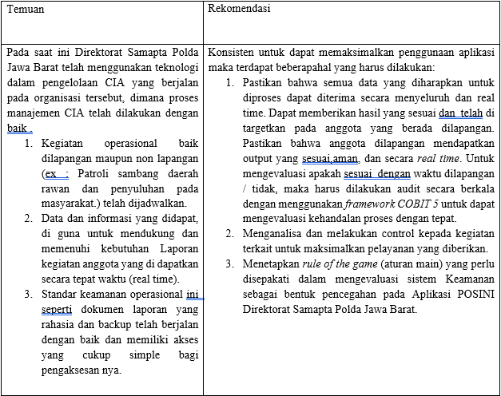
Tingkat kapabilitas saat ini (current capability level) untuk practice DSS01 perform operational procedures (menjalankan prosedur operasional) Aplikasi POSINI Direktorat Samapta Polda Jawa Barat berada pada level 2 dengan nilai (1.64) sedangkan tingkat kapabilitas yang diharapkan (expected capability level) berada pada level (4) dengan nilai (3.6). Temuan, dan rekomendasinya adalah sebagai berikut:

Temuan dan Rekomendasi DSS02
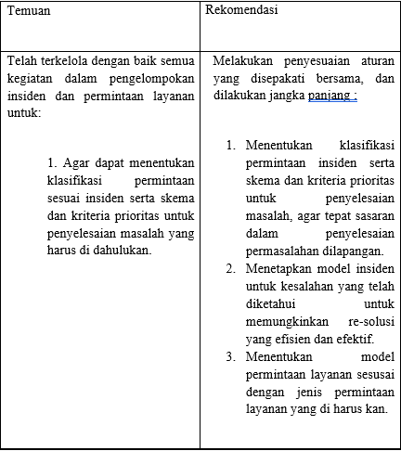
Tingkat kapabilitas saat ini (current capability level) untuk practice DSS02 define incident and service request classification schemes (mendefinisikan skema klarifikasi insiden dan permintaan layanan) Aplikasi POSINI Direktorat Samapta Polda Jawa Barat berada pada level 2 dengan nilai (1.66), sedangkan tingkat kapabilitas yang diharapkan (expected capability level) berada pada level 4, dengan nilai (3.77). Temuan, dan rekomendasinya adalah sebagai berikut:

- Temuan dan Rekomendasi DSS03.
Tingkat kapabilitas saat ini (current capability level) untuk practice DSS03 practice DSS03 identify and classify problems (mengenali dan mengelompokkan masalah) Aplikasi Direktorat SamaptaPolda Jawa Barat berada pada level 2 dengan nilai (1.66), sedangkan tingkat kapabilitas yang diharapkan (expected capability level) berada pada level 4, dengan nilai (3.86). Temuan, dan rekomendasinya adalah sebagai berikut: 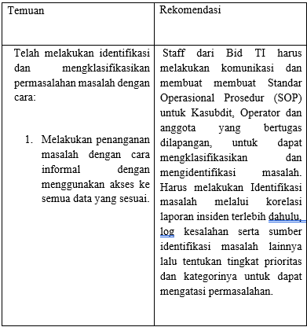
- Temuan dan Rekomendasi DSS04
Tingkat kapabilitas saat ini (current capability level) untuk practice DSS04 define the business continuity policy, objectives and scope (menentukan kebijakan keberlangsungan bisnis, ruang lingkup dan batasan) Aplikasi POSINI Direktorat Samapta Polda Jawa Barat berada pada level 2 dengan nilai (1.76), sedangkan tingkat kapabilitas yang diharapkan (expected capability level) berada pada level 4, dengan nilai (3.90). Temuan, dan rekomendasinya adalah sebagai berikut: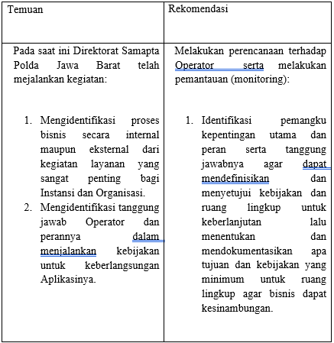
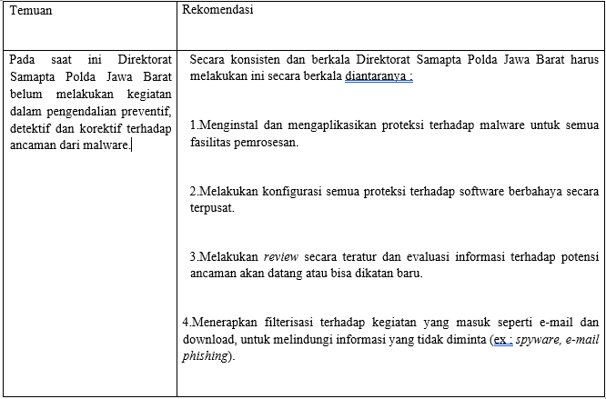
- Temuan dan Rekomendasi DSS05
Tingkat kapabilitas saat ini (current capability level) untuk practice DSS05 Manage Security Services Aplikasi Direktorat Samapta Polda Jawa Barat berada pada level 2 dengan nilai (1.91), sedangkan tingkat kapabilitas yang diharapkan (expected capability level) berada pada level 4, dengan nilai (3.87). Temuan, dan rekomendasinya adalah sebagai berikut:
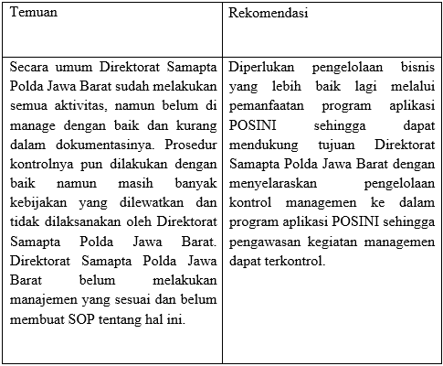
- Temuan dan Rekomendasi DSS06
Tingkat kapabilitas saat ini (current capability level) untuk practice DSS06 Aligning control activities in business processes with institutional goals ( Menyelaraskan Aktivitas – aktivitas control yang ada di proses bisnis dengan sasaran institusi ) Aplikasi Direktorat Samapta Polda Jawa Barat berada pada level 2 dengan nilai (1.82), sedangkan tingkat kapabilitas yang diharapkan (expected capability level) berada pada level 4, dengan nilai (3.90). dan rekomendasinya adalah sebagai berikut:

KESIMPULAN

Kesimpulan
Berdasarkan latar belakang dan hasil penelitian aplikasi POSINI menggunakan metode framwork COBIT 5 dapat ditarik kesimpulan yaitu: Setelah dilakukan pengolahan data tingkat kematangan tata kelola TI saat ini di Direktorat Samapta Polda Jawa Barat dengan domain DSS (Delivery, Service and Support) menghasilkan tingkat kematangan pada level 2 (managed process). Hal ini berarti secara umum proses telah dilakukan dengan teratur (terencana, dimonitor dan disempurnakan), dan hasil dari proses tersebut didefinisikan dengan baik, dipantau dan dipelihara tetapi masalah yang terjadi belum terselesaikan secara maksimal dan telah ada kebijakan yang dibuat, tetapi masih belum mencapai level 4 – Predictable process. Pemberian rekomendasi untuk perbaikan telah dilakukan dengan mengacu pada standar COBIT 5 untuk mengatasi masalah yang terjadi karena adanya perbedaan expected capability dengan. Hal ini berarti secara umum kondisi Direktorat Samapta Polda Jawa Barat telah memiliki mekanisme dan prosedur yang jelas mengenai tata cara dan manajemen tata kelola TI.

Saran
Adapun Saran yang ingin penulis sampaikan pada tugas akhir ini adalah sebagai berikut:
- Agar dapat menciptakan tata kelola yang sesuai dengan harapan Direktorat Samapta, maka disarankan untuk membuat SOP (Standard Operating Produce) untuk semua proses yang sesuai dengan ketentuan yang telah dijabarkan pada framework COBIT 5.

- Disarankan agar Direktorat Samapta Polda Jawab Barat dapat memberikan pengawasan yang lebih, dalam hal optimasi menejemen resiko agar dapat mencegah ancaman yang mungkin terjadi.

DAFTAR PUSTAKA

- Suryono, R. R., Darwis, D., & Gunawan, S. I. (2018). Audit Tata Kelola Teknologi Informasi Menggunakan Framework Cobit 5 (Studi Kasus: Balai Besar Perikanan Budidaya Laut Lampung). Jurnal Teknoinfo, 12(1), 16. https://doi.org/10.33365/jti.v12i1.38
- IACOP., (2014). Risk Assessment In Audit Planning. IACOP: Ukraine.
- ISACA, 2012. COBIT® 5 Framework. Rolling Meadows: ISACA.
- Putra Pertama, P. P. G., & Ardiyasa, I. W. (2019). Audit Keamanan Sistem Informasi Perpustakaan STMIK STIKOM Bali Menggunakan Kerangka Kerja COBIT. https://jsi.stikom-bali.ac.id/index.php/jsi/article/view/215 (Diakses 25 April 10.00 AM)
- Adi, K, Prasetyo F.H., dan Gusman D.V.(2021). https://media.neliti.com /m edia/publications/466757-none-f3771081.pdf (Diakses 25 April 11.00 AM)
- Wibowo, A Satriani., Selo., Dani Adipta., Kombinasi Framework COBIT 5, ITIL Dan ISO/IEC 27002 Untuk Membangun Model Tata Kelola Teknologi Informasi Di Perguruan Tinggi, Yogyakarta: Seminar Nasional Teknologi Informasi Dan Komunikasi, Maret. 2016.
- Damayanti, Selvia., Negara, E Surya., Diana, Evaluasi Tata Kelola TI pada Sekretariat DPRD Provinsi Sumatra Selatan Menggunakan COBIT 5, Palembang : Jurnal Bima Komputer, Vol. 1, No. 2, Juli. 2019
- Chandra, R Kurnia., Atastina, Imelda., Firdaus, Yuandar., Audit Teknologi Informasi menggunakan Framework COBIT 5 pada Domain DSS (Delivery, Service, and Support) (Studi Kasus : iGracias Telkom University), Bandung : e-Proceeding of Engineering, Vol. 2, No. 1, April. 2015.
- Fauzan, Rauf., Latifah, Rani., Audit Tata Kelola Teknologi Informasi Untuk Mengontrol Manajemen Kualitas Menggunakan Cobit 4.1 (Studi Kasus : PT Nikkatsu Electric Works), Bandung : Jurnal Teknik Informatika dan Sistem Informasi, Vol. 1, No. 3, Desember. 2015.
- Aisyah Nuraeni, KM. Syarif Haryana, 2016. Penilaian Tata Kelola Teknologi Informasi Dengan Menambahkan Unsur Keamanan Menggunakan Framework Cobit 5 Pada Domain DSS Pada Jurnal Computech dan Bisnis, Vol. 10, No. 2 Desember 2016, ISSN 2442-4943.
- Agoan, T.S., Wowor, H.F., Karouw, S., 2017, Analisa Tingkat Kematangan Teknologi Informasi Pada Dinas Komunikasi Dan Informatika Kota Manado Menggunakan Framework COBIT 5 Domain Evaluate, Deirect, Monitor (EDM) dan Deliver, Service, and Support (DSS), E-Journal Teknik Informatika, Vol. 10, No. 1, hal 1-

